Untuk Lasem, Roemah Oei Buka Gerbangnya
Penulis
Silvia Galikano
-
www.Saraswati.co.id: 1 Maret, 2018
708
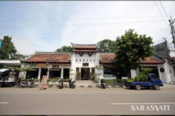
Roemah Oei di Jalan Jatirogo 10, Lasem. (Foto: Silvia Galikano)
Di Sumbergirang, Lasem, Kabupaten Rembang, sedang disiapkan museum keluarga sekaligus pusat edukasi, seni, budaya, dan kuliner Lasem bernama Roemah Oei.
Roemah Oei asalnya adalah rumah kong (rumah induk milik bersama) keluarga Oei yang usianya sudah 200 tahun yang berdiri di lahan seluas 2000 meter persegi. Setelah lama menjadi rumah tinggal, kini Roemah Oei membuka pintunya lebar-lebar kepada umum yang ingin belajar tentang keluarga Oei, terbentuknya permukiman Tionghoa di Lasem, serta Lasem secara luas.
Siapakah Oei?
Namanya Oei Am, pria kelahiran Fujien, Tiongkok, tahun 1798. Pada 1813, saat usianya 15 tahun, dia mendarat di Lasem dan jadi generasi pertama marga Oei yang tinggal di Lasem.
Dua tahun kemudian, Oei Am menikahi putri Jawa-Lasem yang pandai menari dan membatik, diberi nama Tjioe Nio (tjioe berarti manis/cantik).
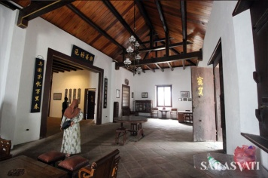
Ruang depan Roemah Oei. (Foto: Silvia Galikano)

Pada 1818, Oei Am mendirikan rumah di Jalan Jatirogo 10 yang kelak menjadi rumah kong. Setelah Oei Am wafat dalam usia 40 tahun, rumah dihuni putera sulung Oei Am bernama Oei Thian Ho, pedagang tapioka dan ketan hitam.
Generasi berikutnya yang menghuni rumah tersebut adalah putera Oei Thian Ho, Oei Joe King, pemilik usaha cikar (kereta kuda), sehingga rumahnya dikenal sebagai koplak (terminal kuda).
Rumah kong Oei kemudian turun ke putera sulungnya, Oei Gwat Ie yang bersama istri memiliki usaha pembuatan batik. Mereka memiliki delapan anak.
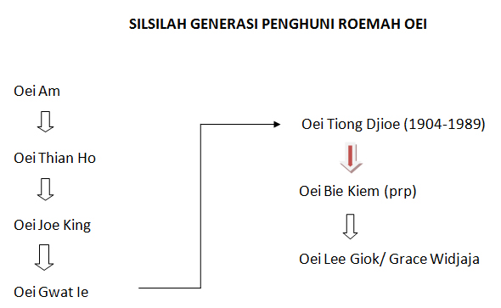

Yang sulung, Oei Tiong Djioe (1904 – 1989), walau lahir di rumah ini, dia pindah ke Semarang setelah menikah. Rumah pun dihuni keluarga jauh. Di Semarang, Oei Tiong Djioe menjadi pemimpin masyarakat Tionghoa (lothia atau wali kota bagi masyarakat Tionghoa) dan aktif dalam pergerakan, di antaranya dalam Pertempuran Lima Hari di Semarang.
Oei Tiong Djioe, pada 1965-1970, akhirnya membeli rumah kepada seluruh keturunan Oei Am yang masih memiliki hak atas rumah tersebut. Nama rumah kong pun gugur karena pemiliknya bukan lagi bersama-sama, melainkan satu orang.
Oei Tiong Djioe punya lima anak, empat perempuan dan satu laki-laki bungsu bernama Oei Bie Ing (1932 – 2001). Ketika Oei Tiong Djioe wafat pada 1989, rumah ini kembali menjadi rumah kong.
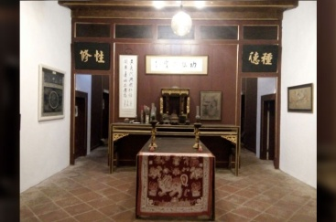
Ruang utama Roemah Oei, berisi meja sembahyang dan kong po. (Dok. Himawan Winata)
Ada sedikit cerita tentang rumah ini kenapa penerusnya bukan anak laki-laki dari Oei Tiong Djioe.
“Sejak Oei Tiong Djioe meninggal hingga ayah saya meninggal tahun 2001, tidak ada pembicaraan mengenai rumah ini,” ujar Oei Ling Hiem (Himawan Winata), 53 tahun, putera Oei Bie Ing, saat dijumpai di Lasem, 17 Februari 2018.
Setelah itu, sekira 2002-2003, baru Oei Bie Kiem (perempuan), sekarang 88 tahun, anak ke-4 Oei Tiong Djioe, mengambil estafet rumah ini.
Oei Bie Kiem yang menikah dengan marga Oei lainnya (Oei dari Yogyakarta) lantas melimpahkan kepemilikan rumah kepada anak ke-2, Oei Lee Giok (Grace Widjaja, 60 tahun), generasi ke-7 marga Oei di Lasem.
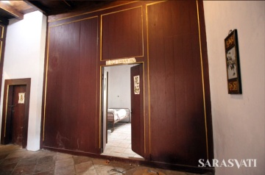
Satu dari empat kamar di bangunan utama. Tiap kamar diberi nama generasi penghuni rumah ini. (Foto: Silvia Galikano)
Mulai 2016, rumah ini direnovasi untuk dijadikan museum keluarga Oei dan rumah heritage peranakan. Wawan, sapaan akrab Himawan, yang bertanggung jawab mengawasi renovasinya.
Keasliannya dipertahankan, kecuali reng yang diganti baja ringan. Meja sembahyang masih berasal dari generasi pertama, sedangkan kong po (lemari papan arwah) dari generasi ke-2 yang dibuat untuk orangtuanya.
Di bagian belakang sedang dibangun penginapan 10 – 13 kamar yang dijadwalkan rampung akhir Maret 2018. Pasalnya, Ceng Beng (hari tilik makam) jatuh pada 5 April 2018, dan keluarga besar Oei akan pulang kampung ke rumah ini sebelum mendatangi makam leluhur yang banyak di Lasem.
Menurut Wawan, yang sudah terdeteksi saja ada 500-an orang keturunan Oei Am yang sekarang sudah sampai sembilan generasi.
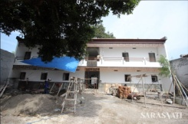
Bagian belakang dijadikan penginapan. (Foto: Silvia Galikano)
Di courtyard tengah, antara bangunan utama dan penginapan, akan dibuat panggung permanen yang tiap purnama bakal memanggungkan kesenian tradisi Tionghoa maupun kesenian Lasem. Di courtyard tengah pula sejak dahulu ada sumur besar (diameter 2 meter) yang diberi nama Soemoer Soember Girang, diambil dari nama desa tempat berdirinya rumah ini.
Di depan, sederet dengan gerbang, sudah berdiri kedai kopi lelet dan kedai makanan Lasem, seperti kelo mrico, semur lodeh, mangut iwak pe, dan dempul urang. Halaman Roemah Oei yang diteduhi pohon sebagai ruang makannya, yang bikin rasa hidangan makin sedap.
Jadi, kamu, kapan kamu ke Lasem?

